Polska wśród 5 krajów Europy najbardziej zagrożonych atakami hakerskimi!
Polska znalazła się wśród 5 najbardziej zagrożonych państw atakami hakerskimi w Europie – wynika z najnowszej analizy firmy Check Point Software Technologies.

Do najniebezpieczniejszych rynków pod względem korzystania z sieci i cyberataków należy Tanzania, Jordania, byłe kraje Jugosławii i Litwa. W światowej skali Check Point umiejscowił Polską na 31 miejscu wśród 100 krajów świata, ale wśród 5 najniebezpieczniejszych w Europie! To wyniki badań przeprowadzonych przez Check Point w pażdzierniku br. na bazie 250 mln adresów, które zarejestrowały próby włamań sieciowych i 5,5 mln zainfekowanych stron w sieci.

Prowadzone przez izraelską firmę badania wskazują, że Polska znajduje się w europejskiej czołówce jeśli chodzi o ilość ataków hakerskich - wyprzedzają nas jedynie Macedonia, Ukraina, Serbia oraz Luksemburg, którego pozycja wynika z wysoce rozbudowanego sektora finansowego. W ogólnoświatowym zestawieniu wyróżniają się dwa kraje: Tanzania i Jordania, w których na prawie każdym urządzeniu odnotowano niebezpieczne incydenty.

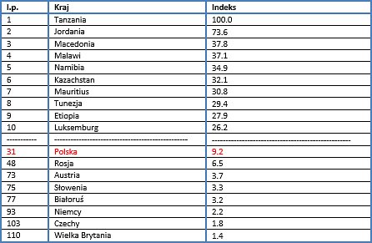
Nowe wersje oprogramowania Malware przyczyniły się do nagłego wzrostu zagrożenia. Obecnie tradycyjne metody zabezpieczeń nie są wystarczająco wydajne, a firmy wciąż stają w obliczu zwiększonych wydatków na nowe technologie i systemy antyhakerskie. Zgodnie z szacunkami Check Pointa, każdy, jednorazowy atak na serwery firmowe, kosztuje firmę w Polsce ok 400.000 PLN. Tymczasem koszty takich ataków w krajach Unijnych wynoszą średnio milion złotych (250.000 Euro).

Najczęściej występującymi i niebezpiecznymi wirusami komputerowymi w Polsce są Conficker, Brontok, Wysotot. Ten pierwszy odpowiada za około 20% wszystkich rozpoznanych ataków na świecie. Infekuje urządzenia, które następnie sterowane są przez botnet, kontaktujący się ze swoim serwerem Command & Control, zdalnie zarządzającym naszym komputerem. Conficker wyłącza również usługi ochrony systemu, pozostawiając komputerów jeszcze bardziej podatne na inne wirusy.

Jak wynika z opublikowanego przez firmę Check Point „Security Report 2015”, w zeszłym roku co godzinę dochodziło średnio do 106 różnego rodzaju ataków wymierzonych w organizacje na całym świecie. To 48 razy częściej niż w roku poprzedzającym 2014! Według ekspertów, cyberprzestępcy do wykradania danych osobistych coraz częściej korzystają z luk aplikacji antywirusowych oraz programów typu „bot”, które w 2014 roku zaatakowały aż 83% firm.

